Tarea 4 base de datos: consultas de las tablas y registros.

Después de añadir las tablas y los registros como indica en el documento adjunto de ayuda al estudio, se crean las tablas con los registros correspondientes y procedemos a las consultas:

- Código y nombre de todos los departamentos.

SELECT codigo, nombre
FROM Departamentos;

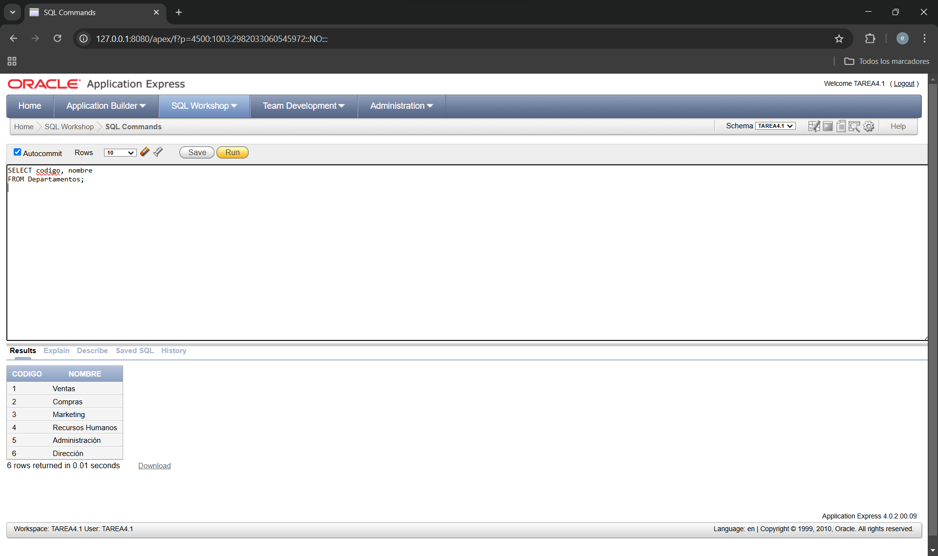

- Mes y ejercicio de los justificantes de nómina pertenecientes al empleado cuyo código es 1.

SELECT mes, ejercicio
FROM Just_nominas
WHERE cod_emp = 1;

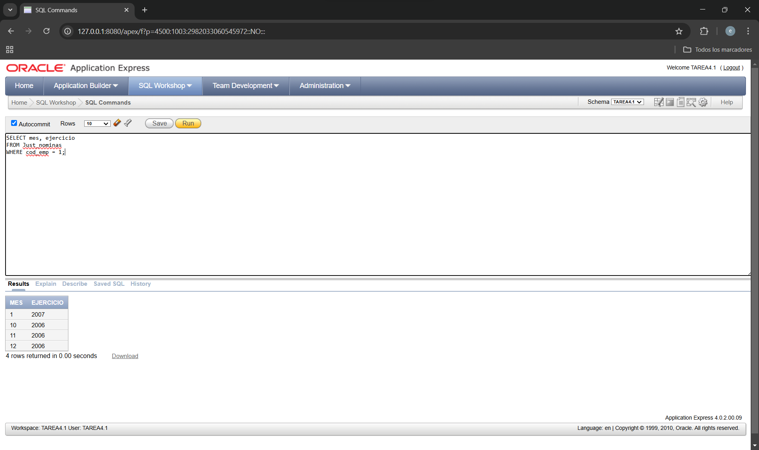

- Número de cuenta y nombre de los empleados cuya retención es mayor o igual que 10

SELECT cuenta, nombre
FROM Empleados
WHERE retencion >= 10;
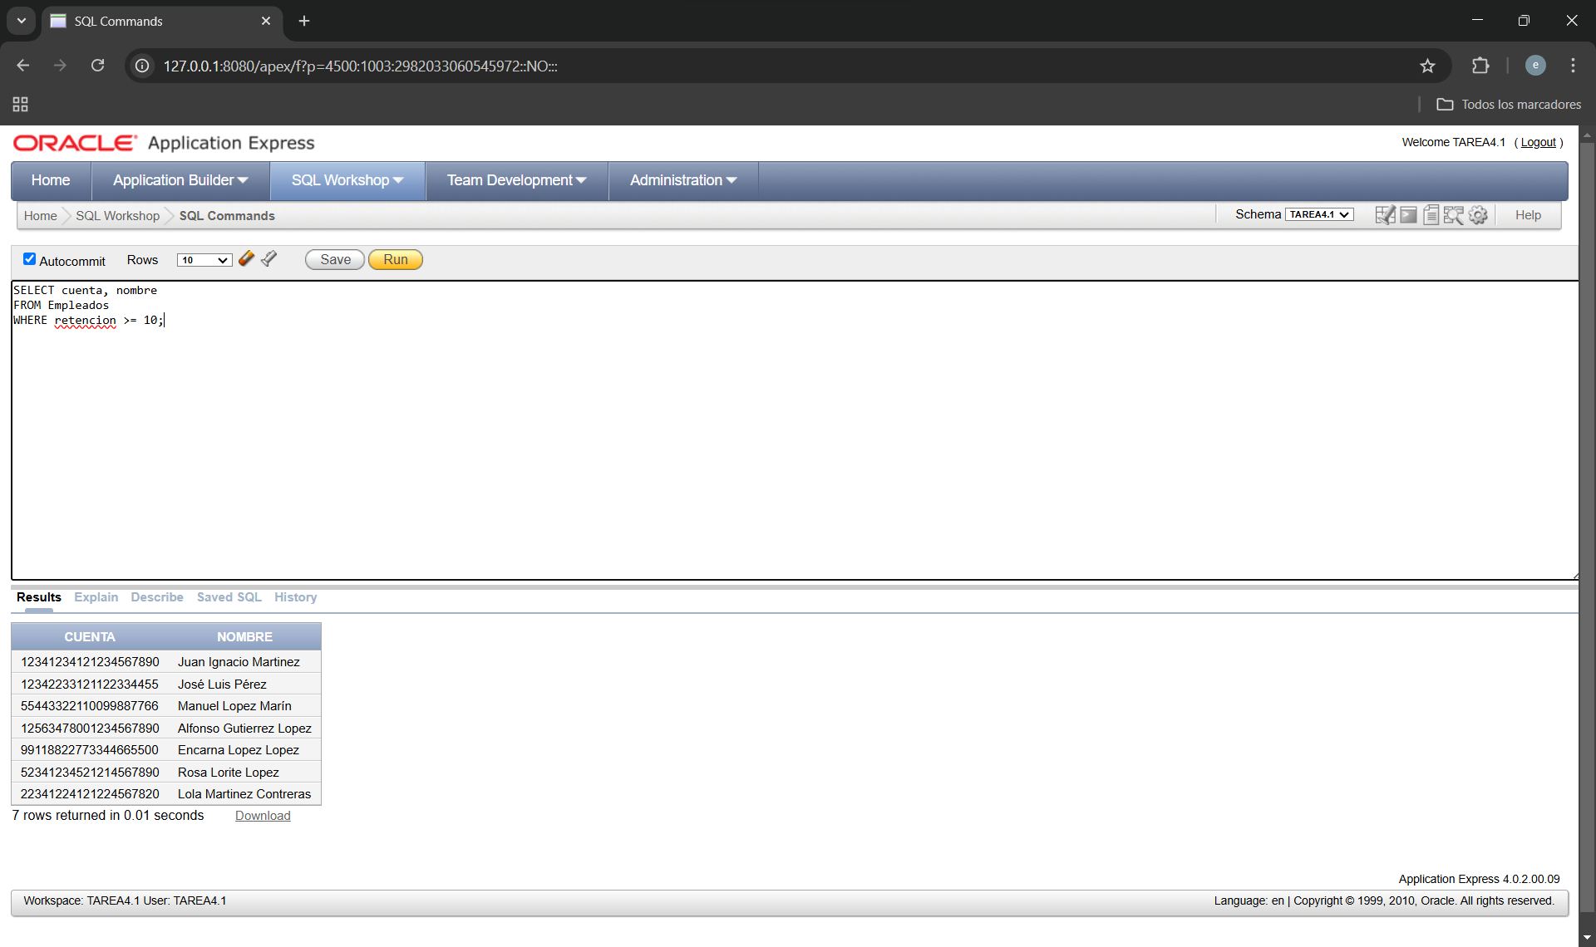
- Código y nombre de los empleados ordenados ascendentemente por nombre.

SELECT codigo, nombre
FROM Empleados
ORDER BY nombre ASC;

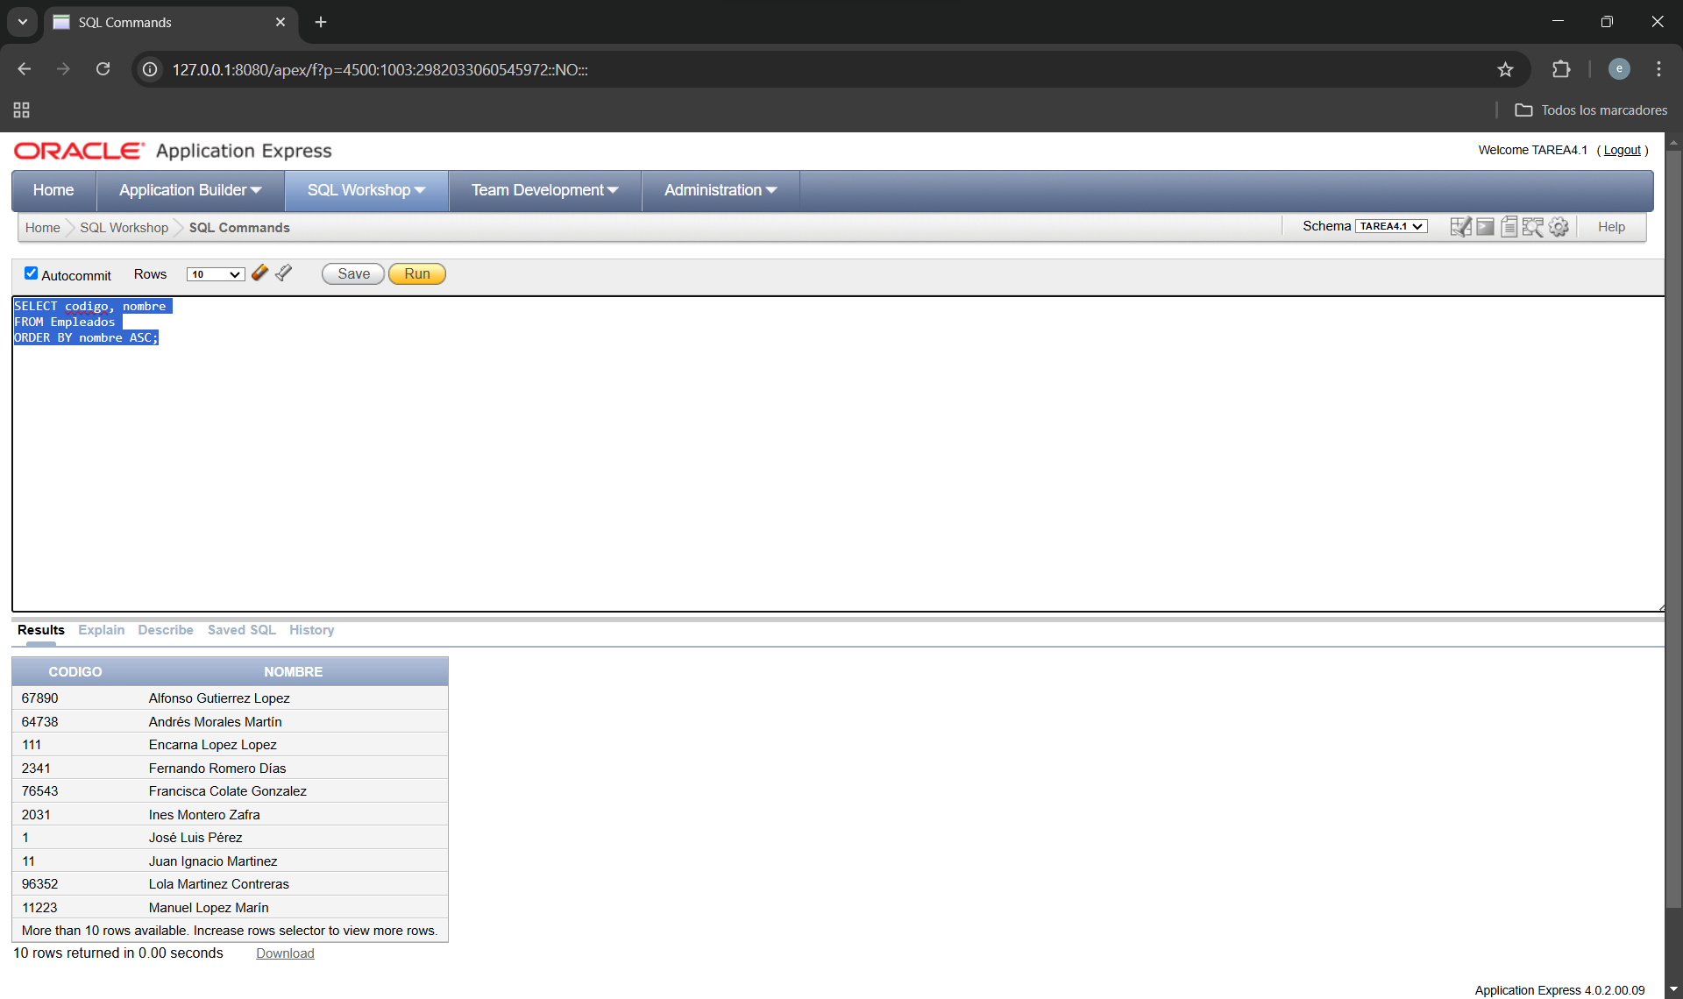

- Nombre de los empleados que tienen más de 2 hijos.

SELECT nombre
FROM Empleados
WHERE hijos > 2;

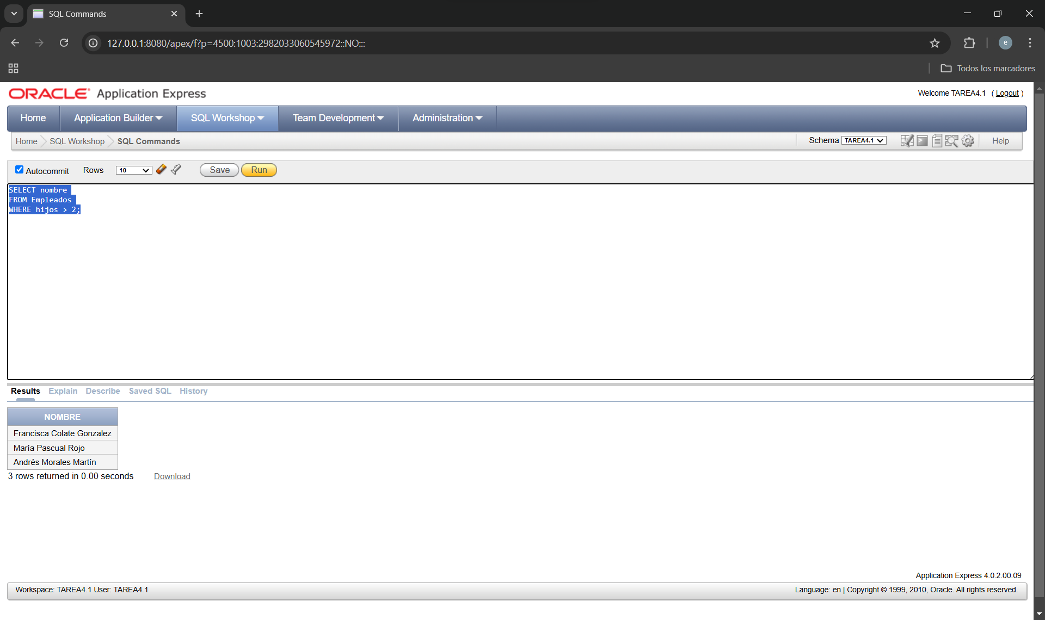

- Código y número de cuenta de los empleados cuyo nombre empiece por 'A' o por 'J'.

SELECT codigo, cuenta
FROM Empleados
WHERE nombre LIKE 'A%' OR nombre LIKE 'J%';

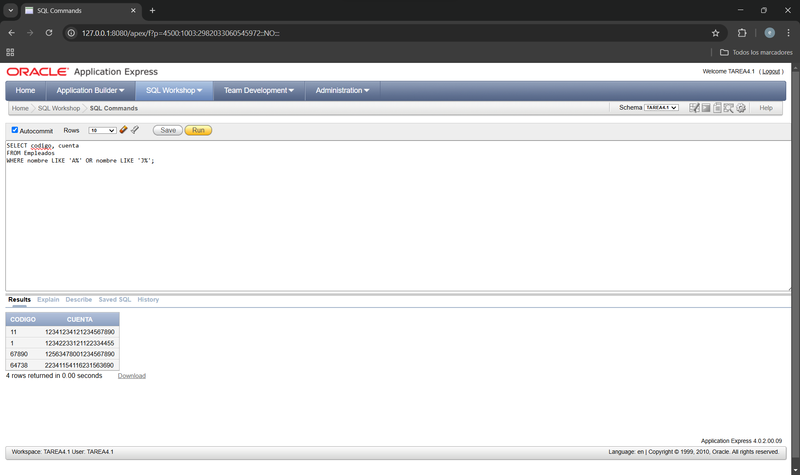
- Número de empleados que hay en la base de datos.

SELECT COUNT(*)
FROM Empleados;

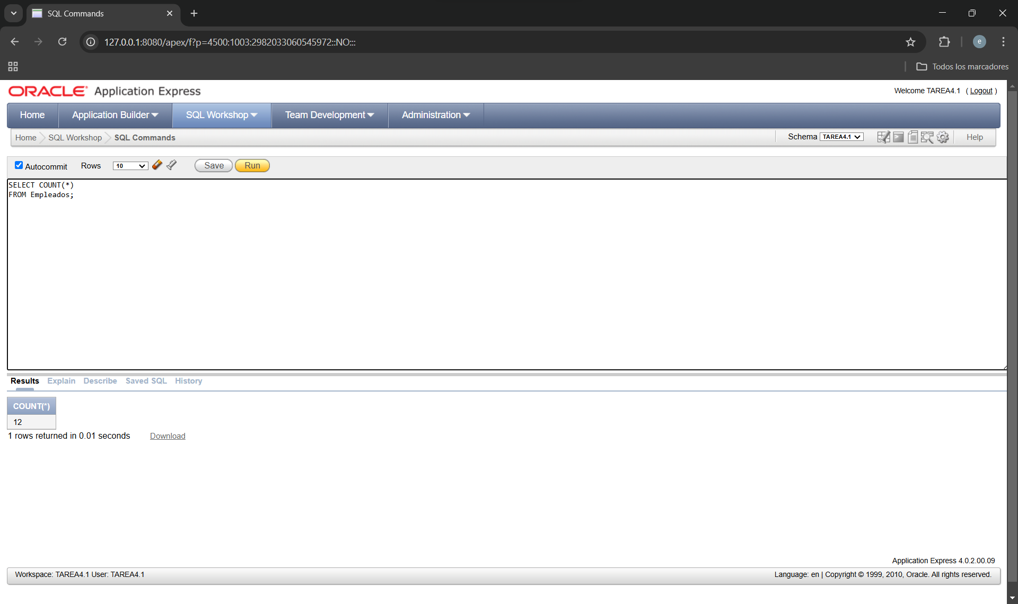

- Nombre del primer y último empleado en términos alfabéticos.

SELECT MIN(nombre) AS primer_empleado, MAX(nombre) AS ultimo_empleado
FROM Empleados;

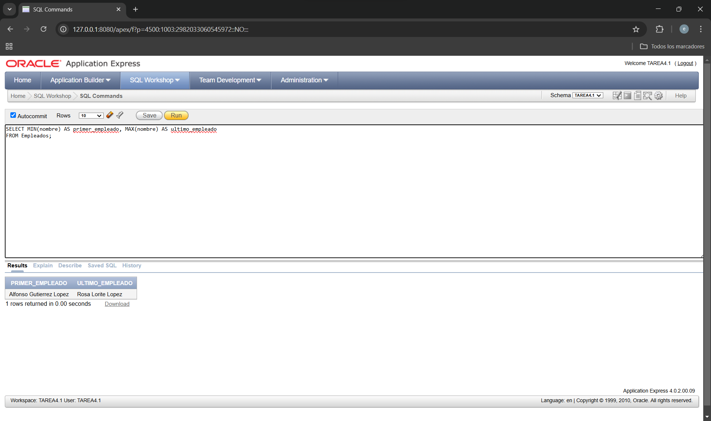

- Nombre y número de hijos de los empleados cuya retención es: 8, 10 o 12.

SELECT nombre, hijos
FROM Empleados
WHERE retencion IN (8, 10, 12);

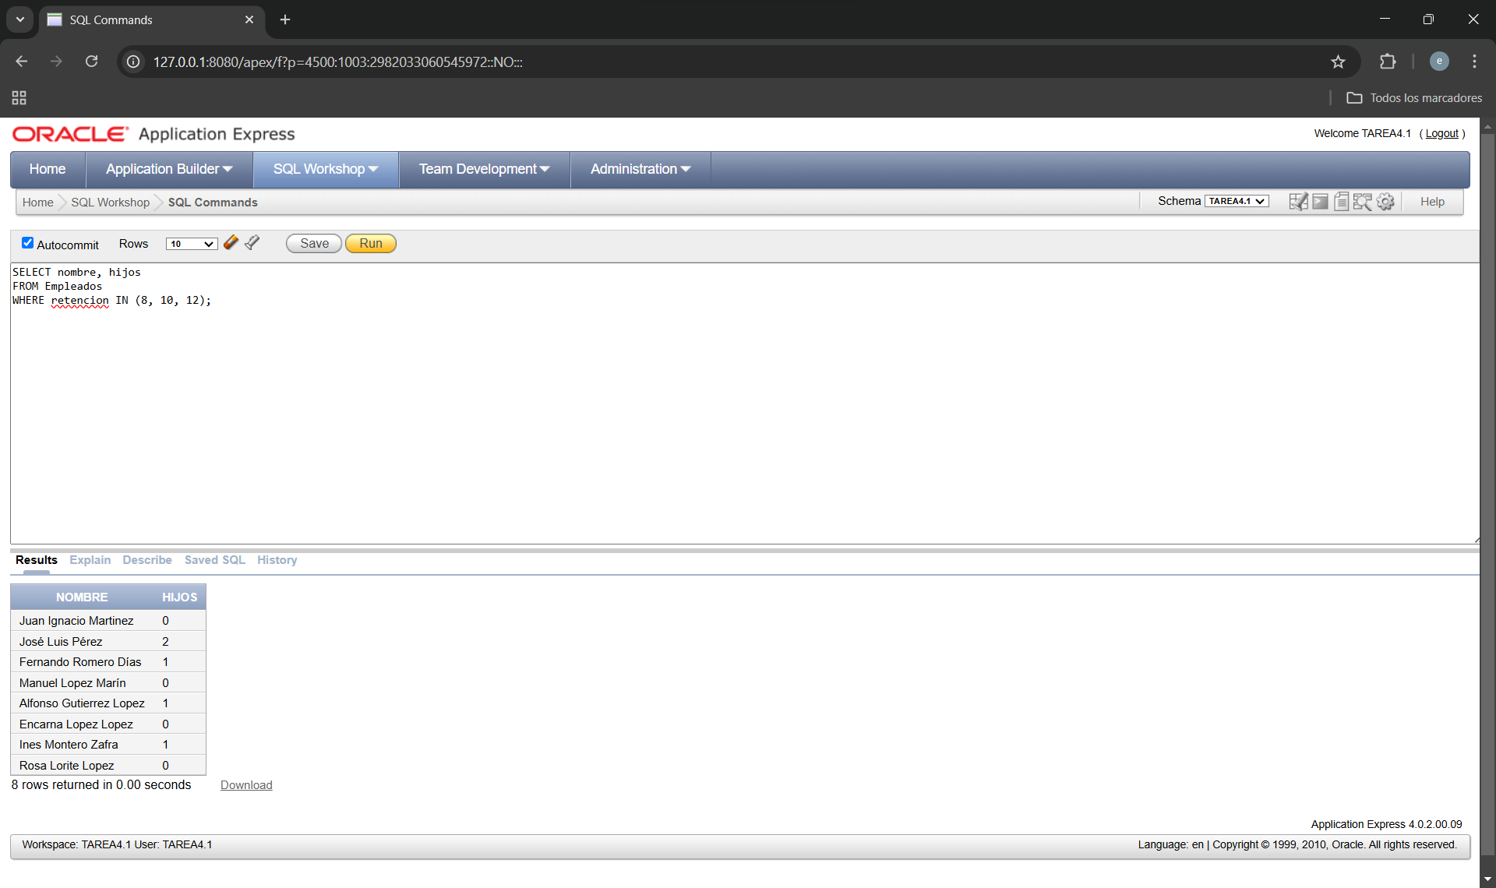
- Número de hijos y número de empleados agrupados por hijos, mostrando sólo los grupos cuyo número de hijos sea mayor que 1.

SELECT hijos, COUNT(*) AS numero_empleados
FROM Empleados
GROUP BY hijos
HAVING hijos > 1;

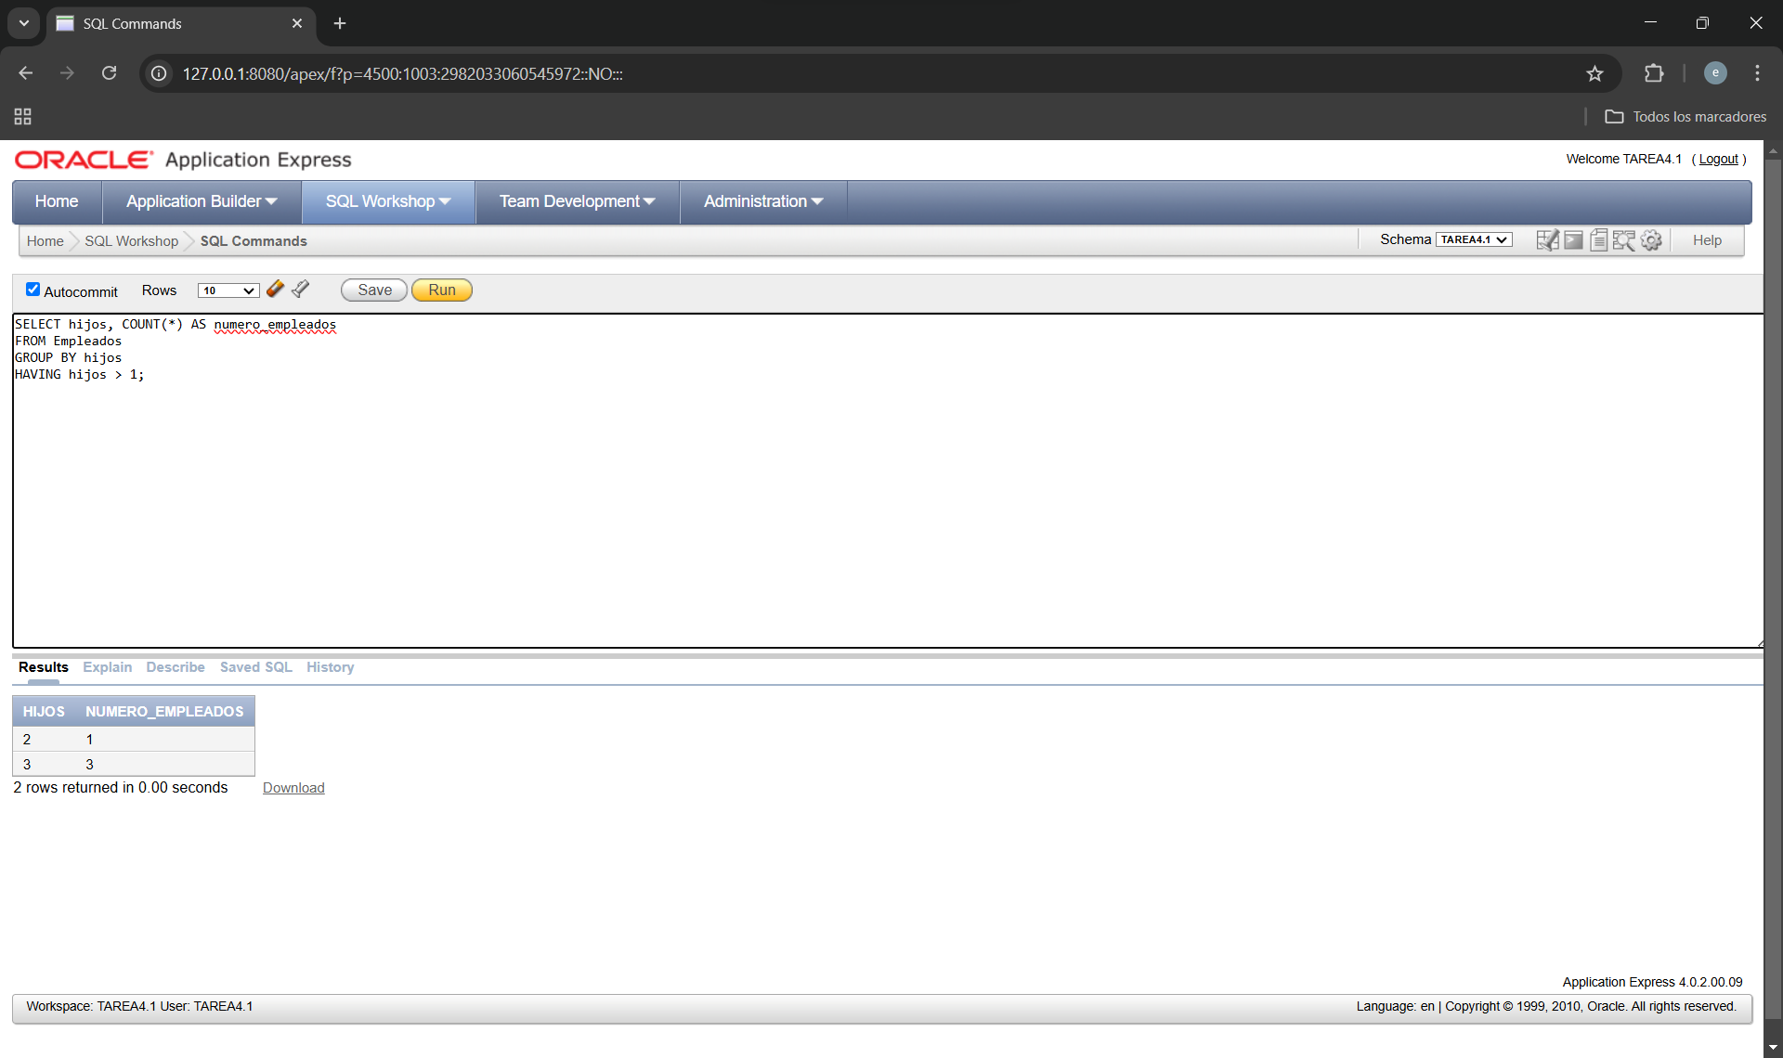

- Número de hijos, retención máxima, mínima y media de los empleados agrupados por hijos.

SELECT hijos, MAX(retencion) AS retencion_maxima, MIN(retencion) AS retencion_minima, AVG(retencion) AS retencion_media
FROM Empleados
GROUP BY hijos;

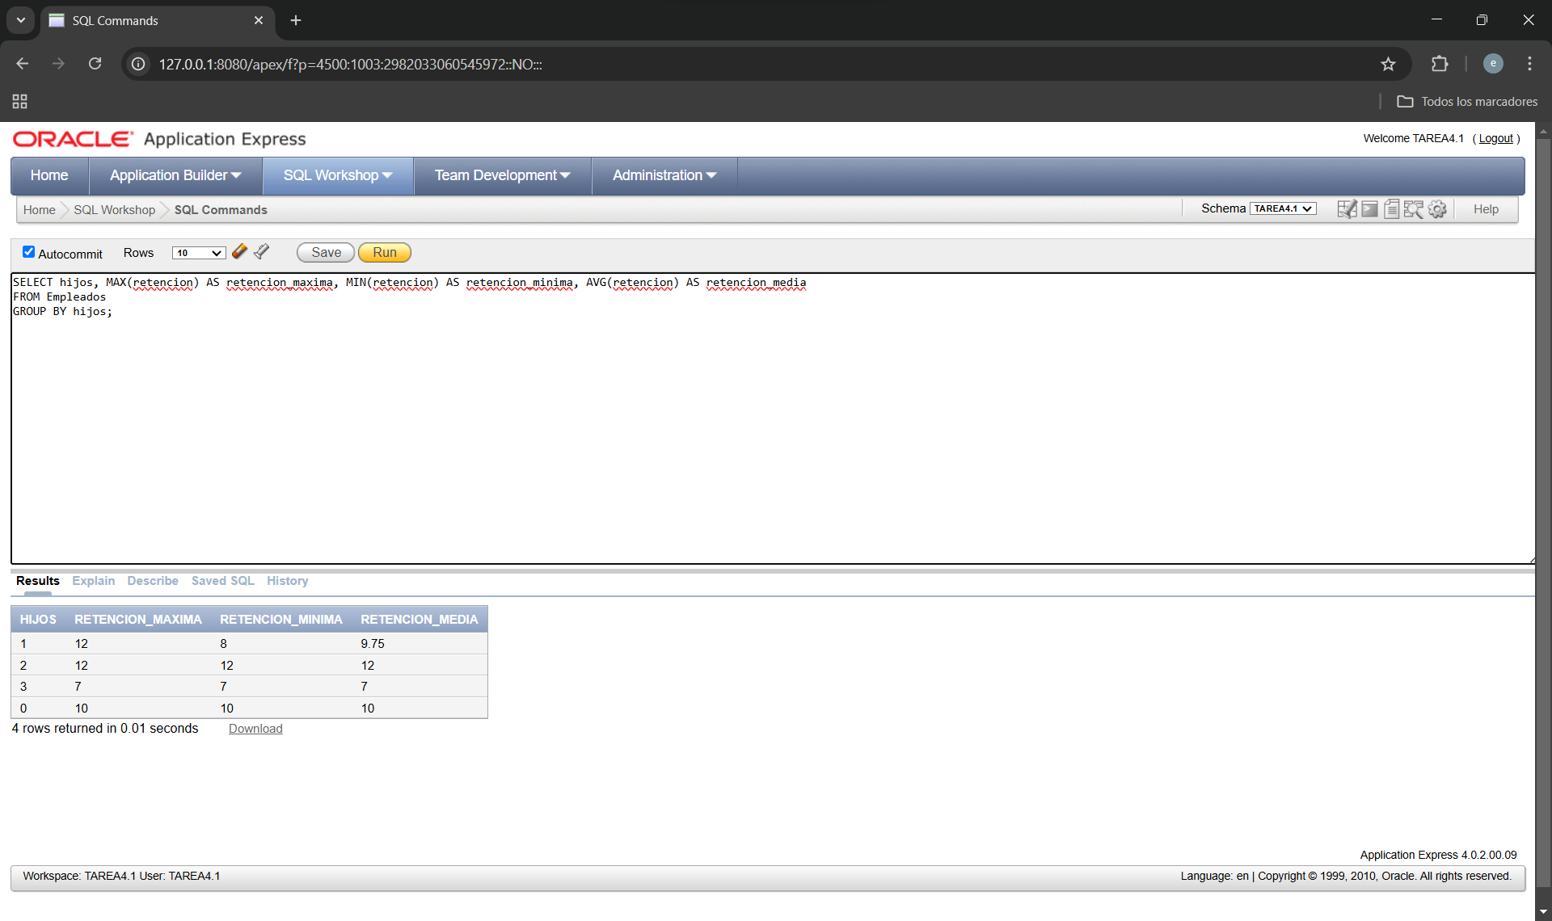

- Nombre y función de los empleados que han trabajado en el departamento 1.

SELECT e.nombre, t.funcion
FROM Empleados e
JOIN Trabajan t ON e.codigo = t.cod_emp
WHERE t.cod_dep = 1;

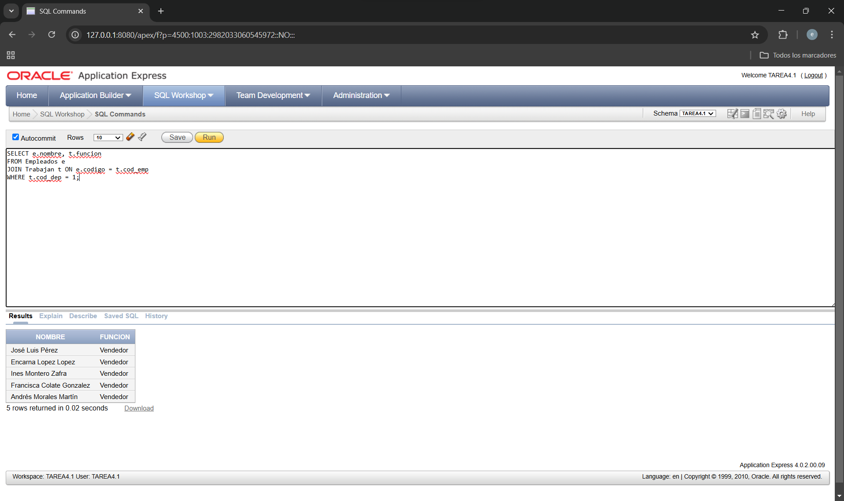

- Nombre del empleado, nombre del departamento y función que han realizado de los empleados que tienen 1 hijo.

SELECT e.nombre, d.nombre AS nombre_departamento, t.funcion
FROM Empleados e
JOIN Trabajan t ON e.codigo = t.cod_emp
JOIN Departamentos d ON t.cod_dep = d.codigo
WHERE e.hijos = 1;

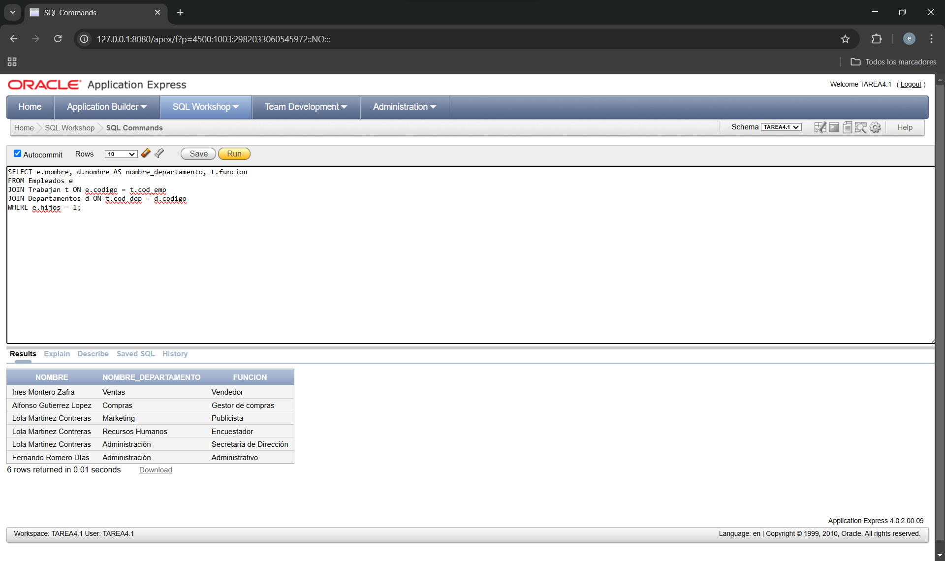

- Nombre del empleado y nombre del departamento en el que han trabajado empleados que no tienen hijos.

SELECT e.nombre, d.nombre AS nombre_departamento
FROM Empleados e
JOIN Trabajan t ON e.codigo = t.cod_emp
JOIN Departamentos d ON t.cod_dep = d.codigo
WHERE e.hijos = 0;

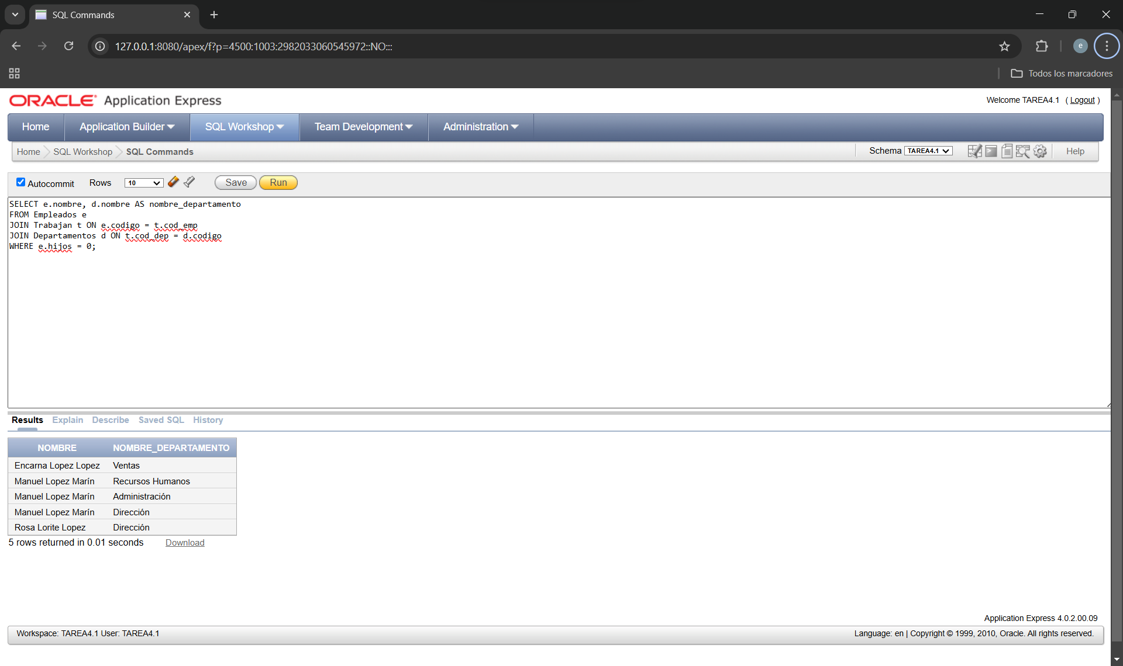

- Nombre del empleado, mes y ejercicio de sus justificantes de nómina, número de línea y cantidad de las líneas de los justificantes para el empleado cuyo código=1.

SELECT e.nombre, j.mes, j.ejercicio, l.numero AS numero_linea, l.cantidad
FROM Empleados e
JOIN Just_nominas j ON e.codigo = j.cod_emp
JOIN Lineas l ON j.mes = l.mes AND j.ejercicio = l.ejercicio AND j.cod_emp = l.cod_emp
WHERE e.codigo = 1;

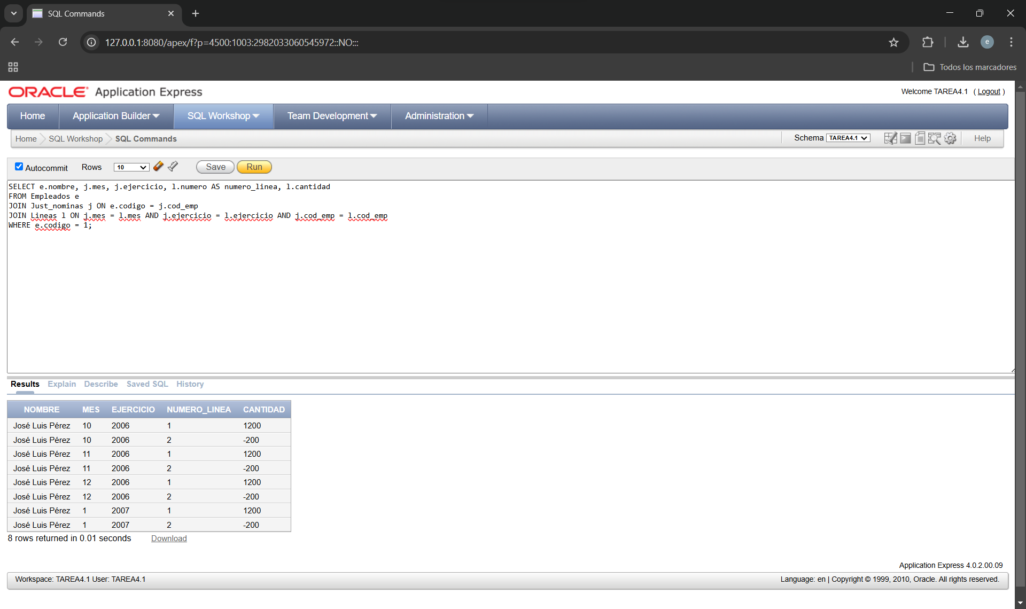

- Nombre del empleado, mes y ejercicio de sus justificantes de nómina para los empleados que han trabajado en el departamento de Ventas.

SELECT e.nombre, j.mes, j.ejercicio
FROM Empleados e
JOIN Just_nominas j ON e.codigo = j.cod_emp
JOIN Trabajan t ON e.codigo = t.cod_emp
JOIN Departamentos d ON t.cod_dep = d.codigo
WHERE d.nombre = 'Ventas';

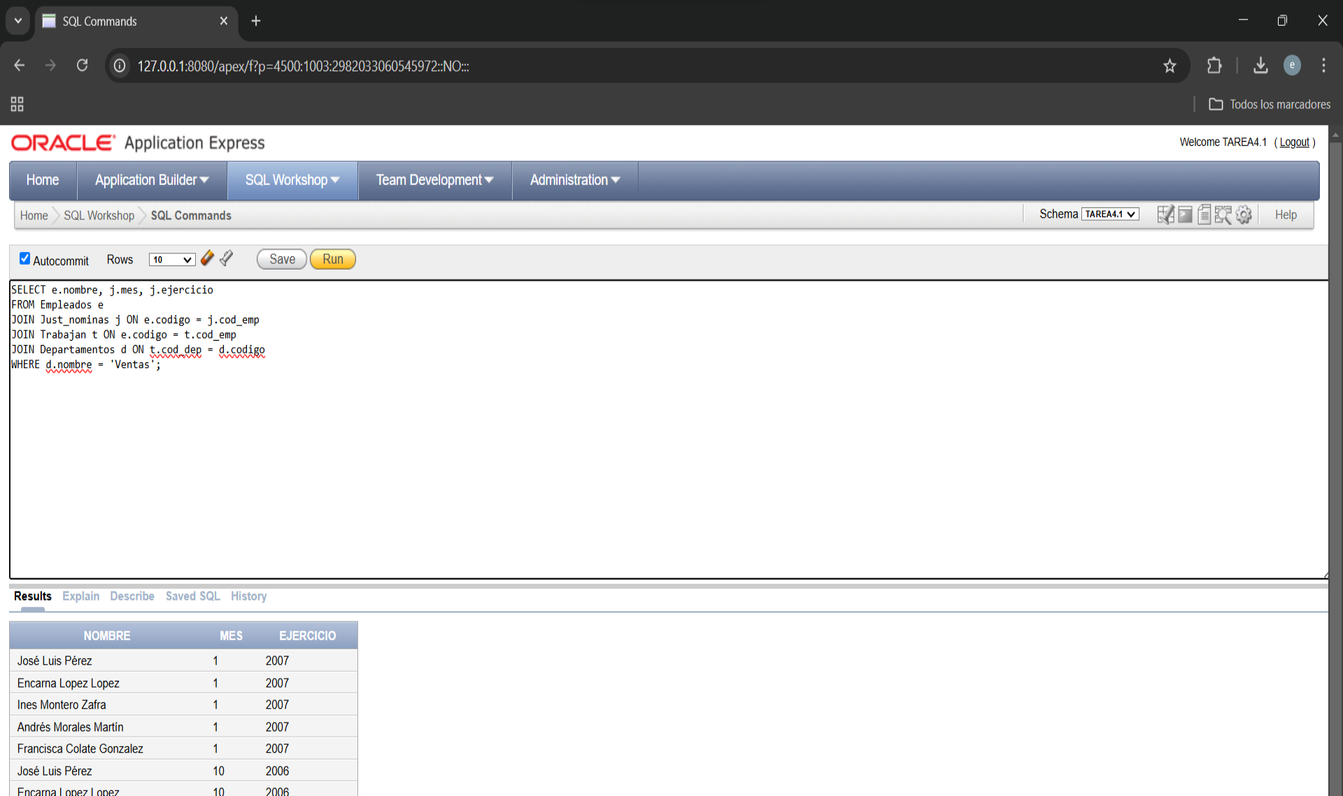

- Nombre del empleado e ingresos totales percibidos agrupados por nombre.

SELECT e.nombre, SUM(j.ingreso) AS ingresos_totales
FROM Empleados e
JOIN Just_nominas j ON e.codigo = j.cod_emp
GROUP BY e.nombre;

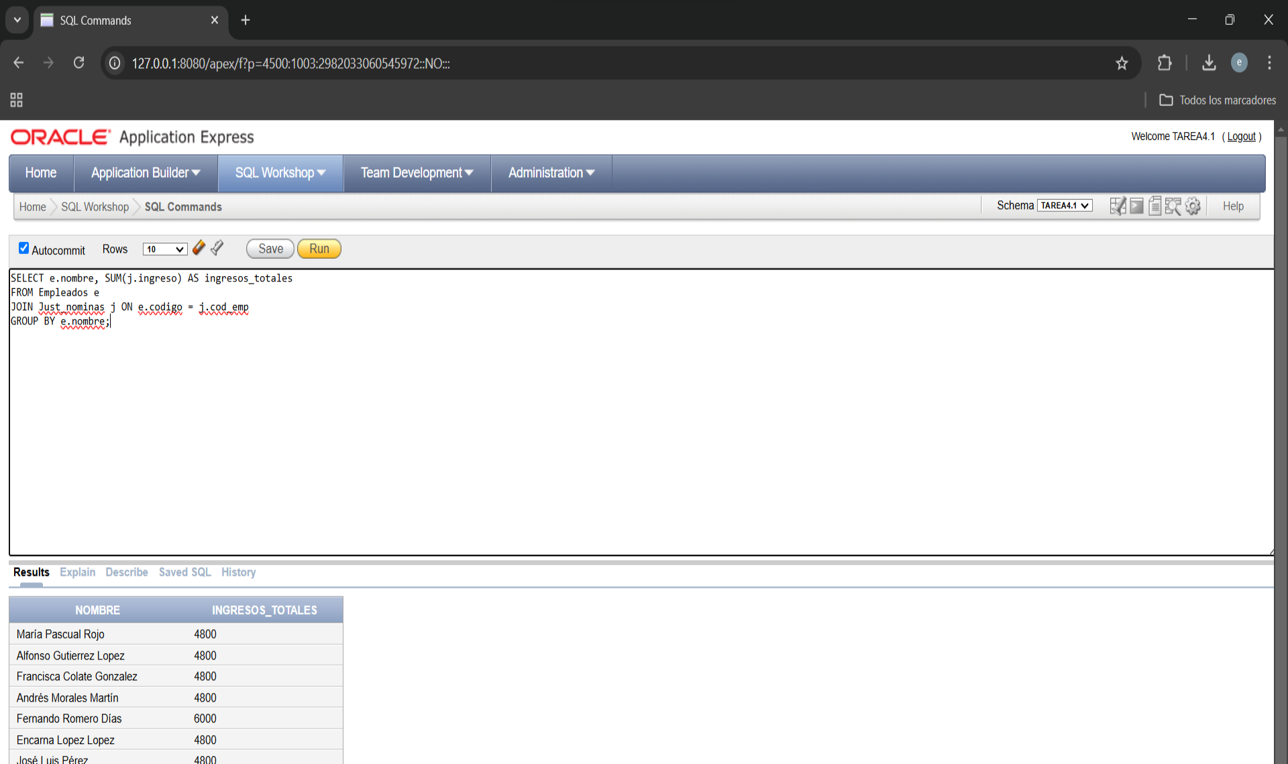

- Nombre de los empleados que han ganado más de 2000 € en el año 2006.

SELECT e.nombre
FROM Empleados e
JOIN Just_nominas j ON e.codigo = j.cod_emp
WHERE j.ejercicio = 2006
GROUP BY e.nombre
HAVING SUM(j.ingreso) > 2000;

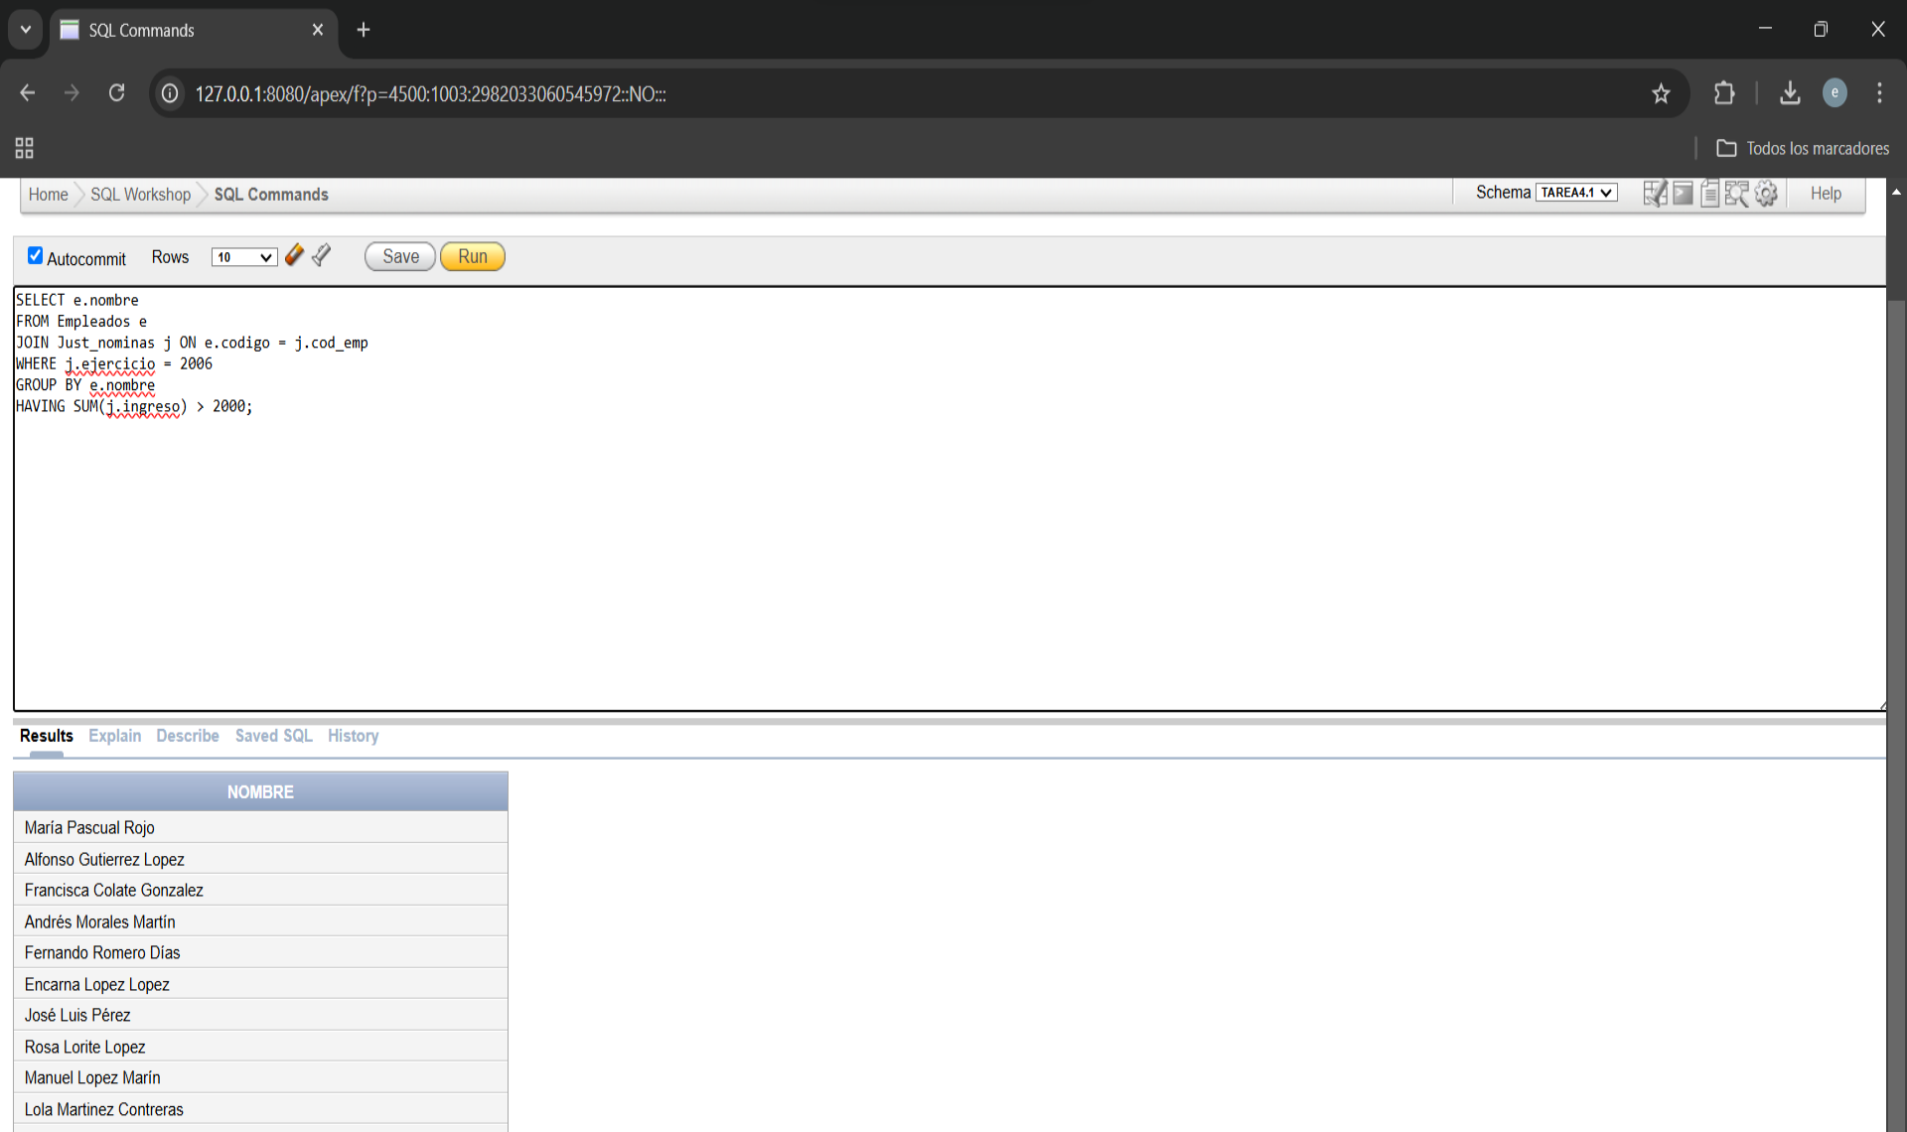

- Número de empleados cuyo número de hijos es superior a la media de hijos de los empleados.

SELECT COUNT(*)
FROM Empleados
WHERE hijos > (SELECT AVG(hijos) FROM Empleados);

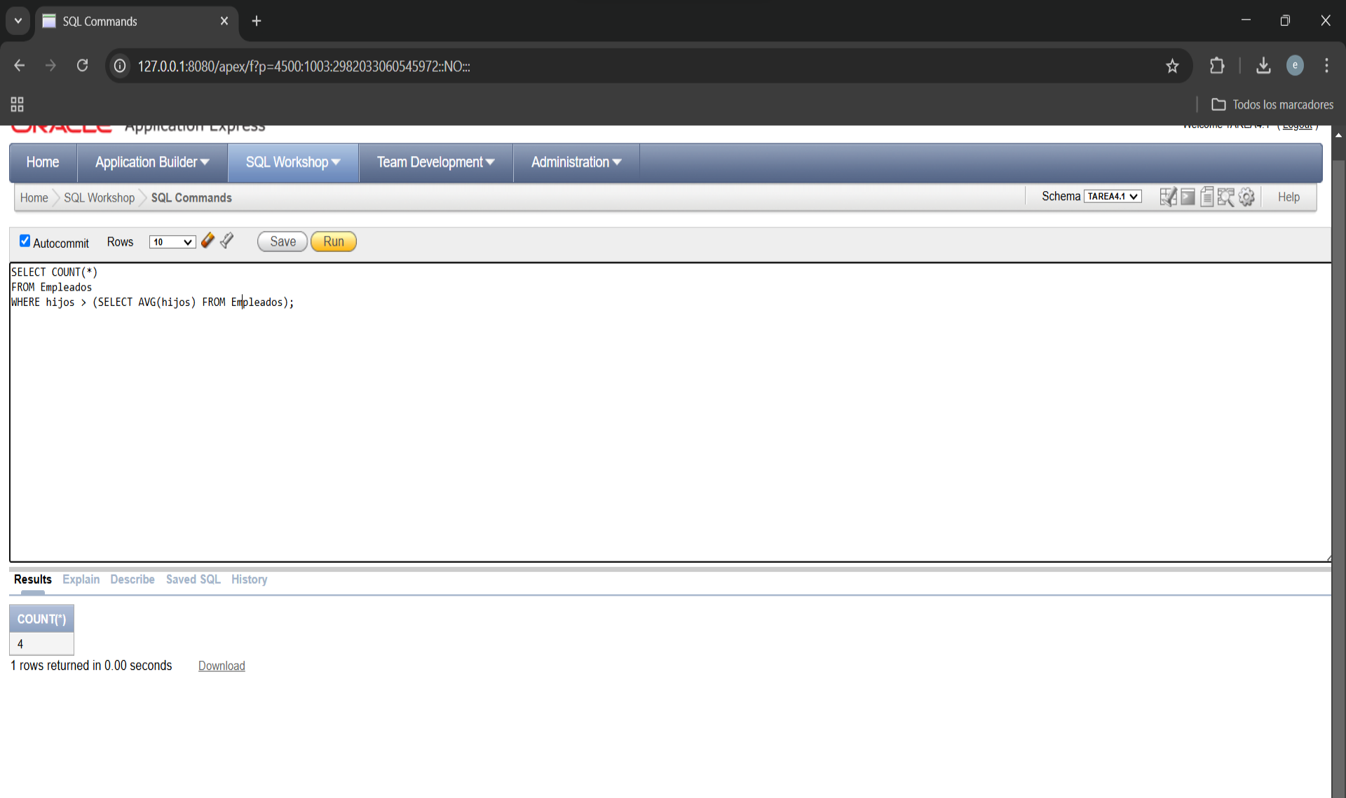
- Nombre de los empleados que más hijos tienen o que menos hijos tienen.

SELECT nombre
FROM Empleados
WHERE hijos = (SELECT MAX(hijos) FROM Empleados)
OR hijos = (SELECT MIN(hijos) FROM Empleados);

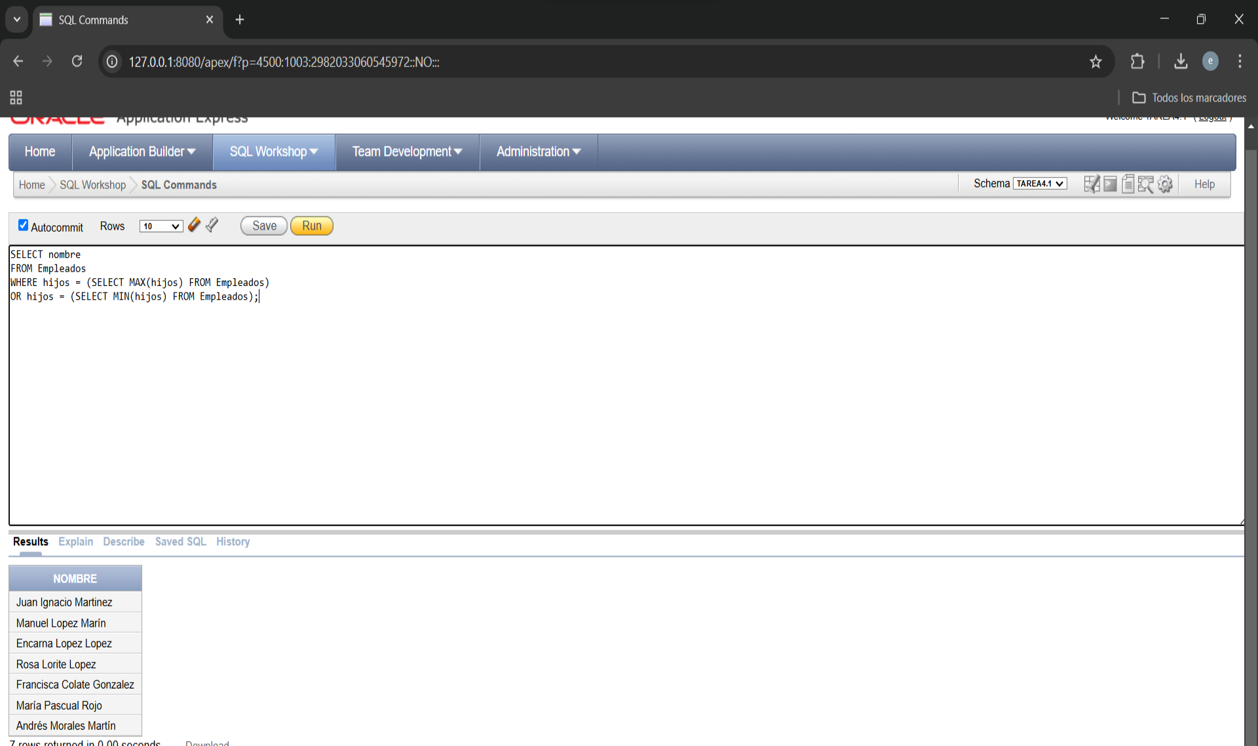

- Nombre de los empleados que no tienen justificante de nóminas.

SELECT e.nombre
FROM Empleados e
WHERE e.codigo NOT IN (SELECT j.cod_emp FROM Just_nominas j);

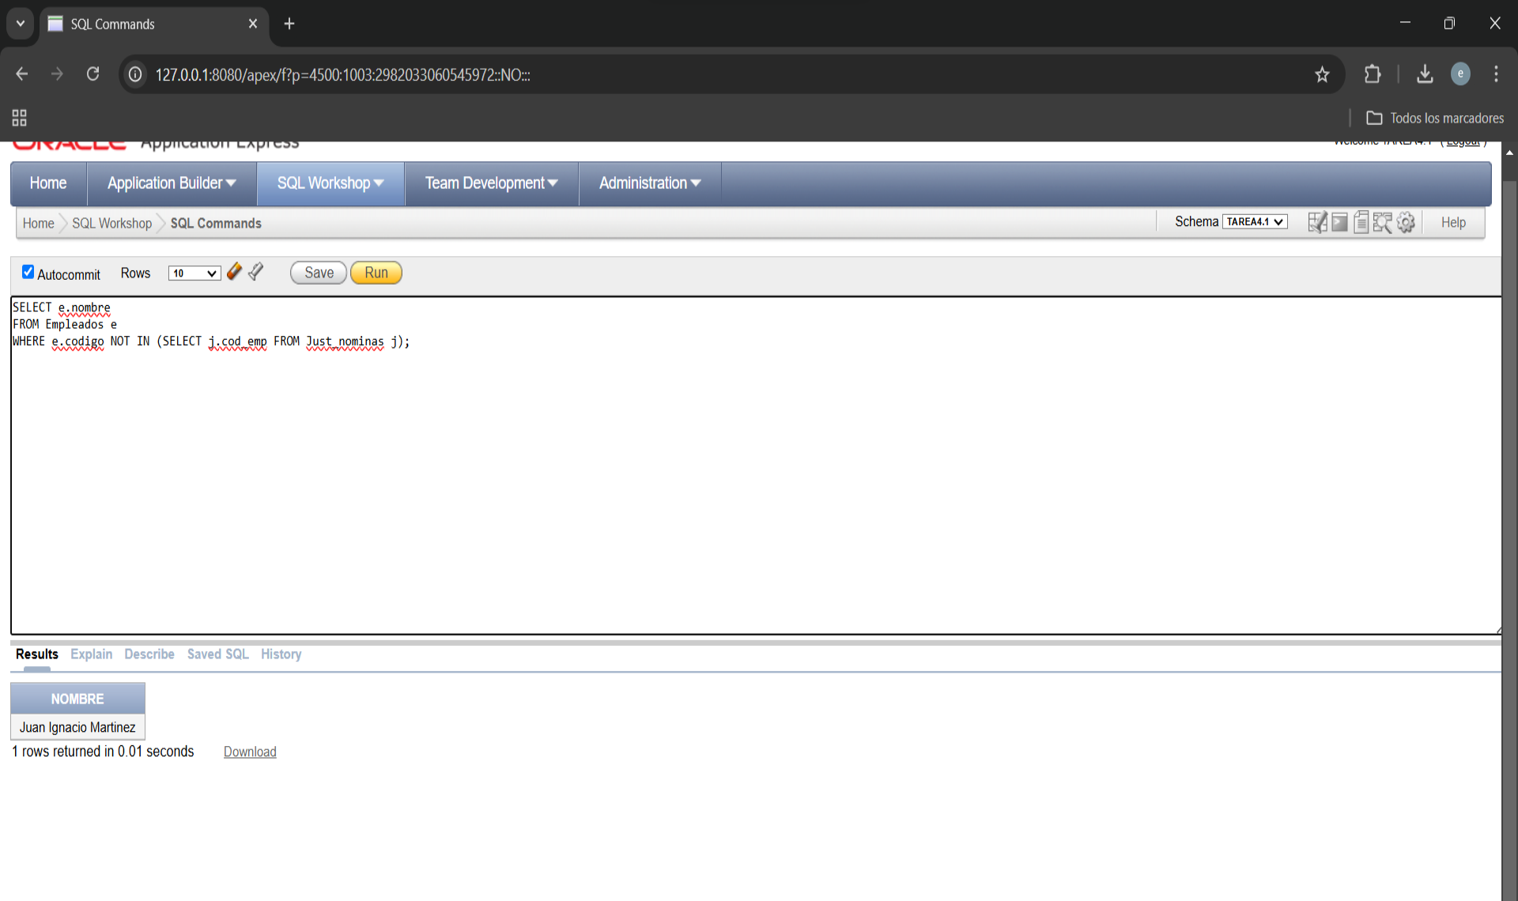

- Nombre y fecha de nacimiento de todos los empleados.

SELECT nombre, fnacimiento
FROM Empleados;

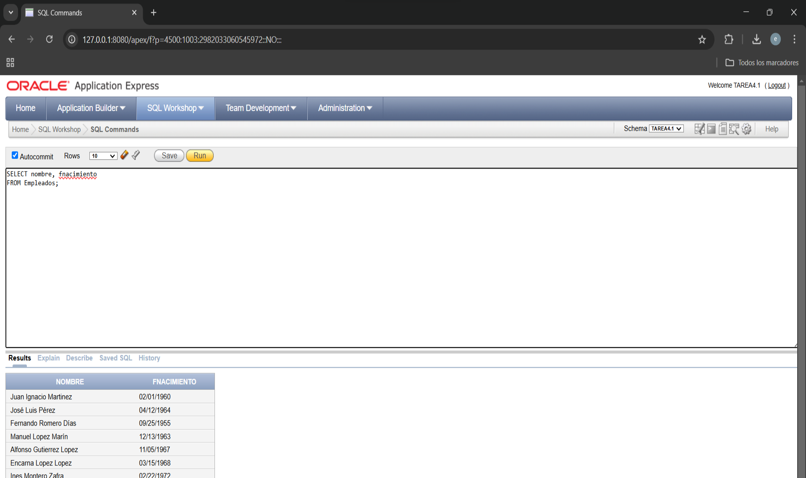

- Nombre y fecha de nacimiento con formato "1 de Enero de 2000" y etiquetada la columna como fecha, de todos los empleados.

SELECT nombre,
TO_CHAR(fnacimiento, 'DD "de" Month "de" YYYY', 'NLS_DATE_LANGUAGE = SPANISH') AS fecha
FROM Empleados;

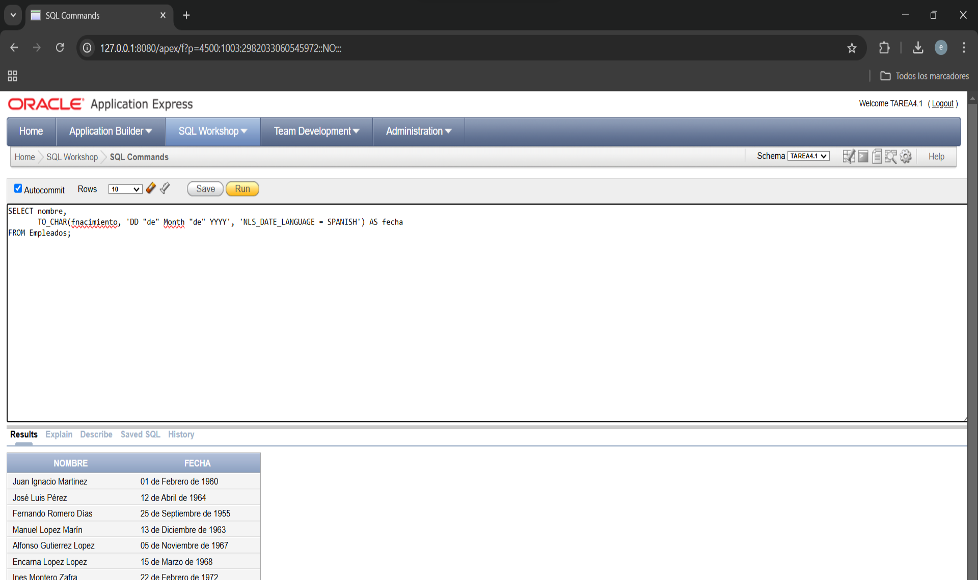

- Nombre de los empleados, nombre de los departamentos en los que ha trabajado y función en mayúsculas que ha realizado en cada departamento.

SELECT e.nombre, d.nombre AS nombre_departamento, UPPER(t.funcion) AS funcion_mayusculas
FROM Empleados e
JOIN Trabajan t ON e.codigo = t.cod_emp
JOIN Departamentos d ON t.cod_dep = d.codigo;

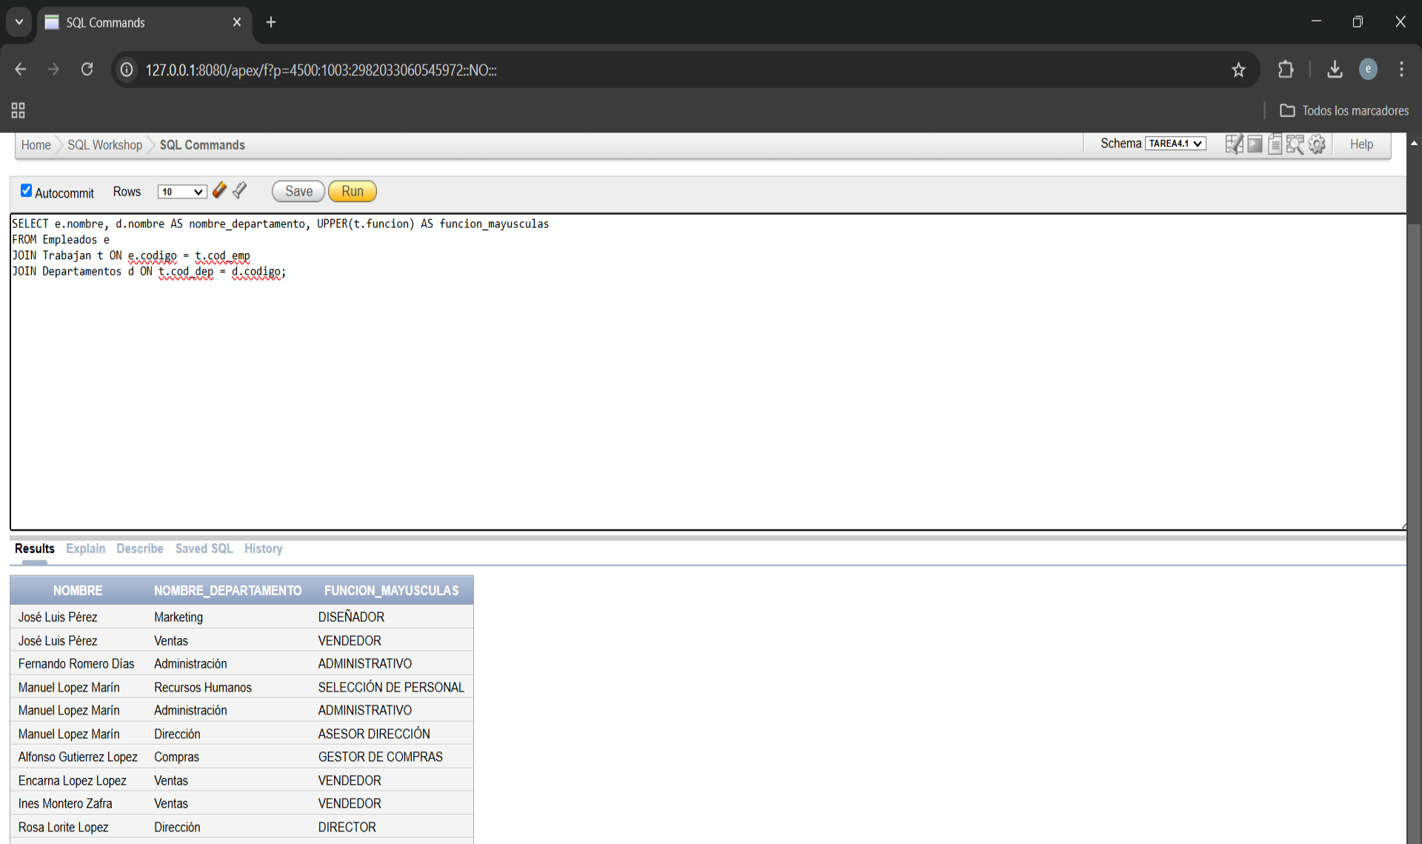

- Nombre, fecha de nacimiento y nombre del día de la semana de su fecha de nacimiento de todos los empleados.

SELECT nombre, fnacimiento, TO_CHAR(fnacimiento, 'Day', 'NLS_DATE_LANGUAGE = SPANISH') AS dia_semana
FROM Empleados;

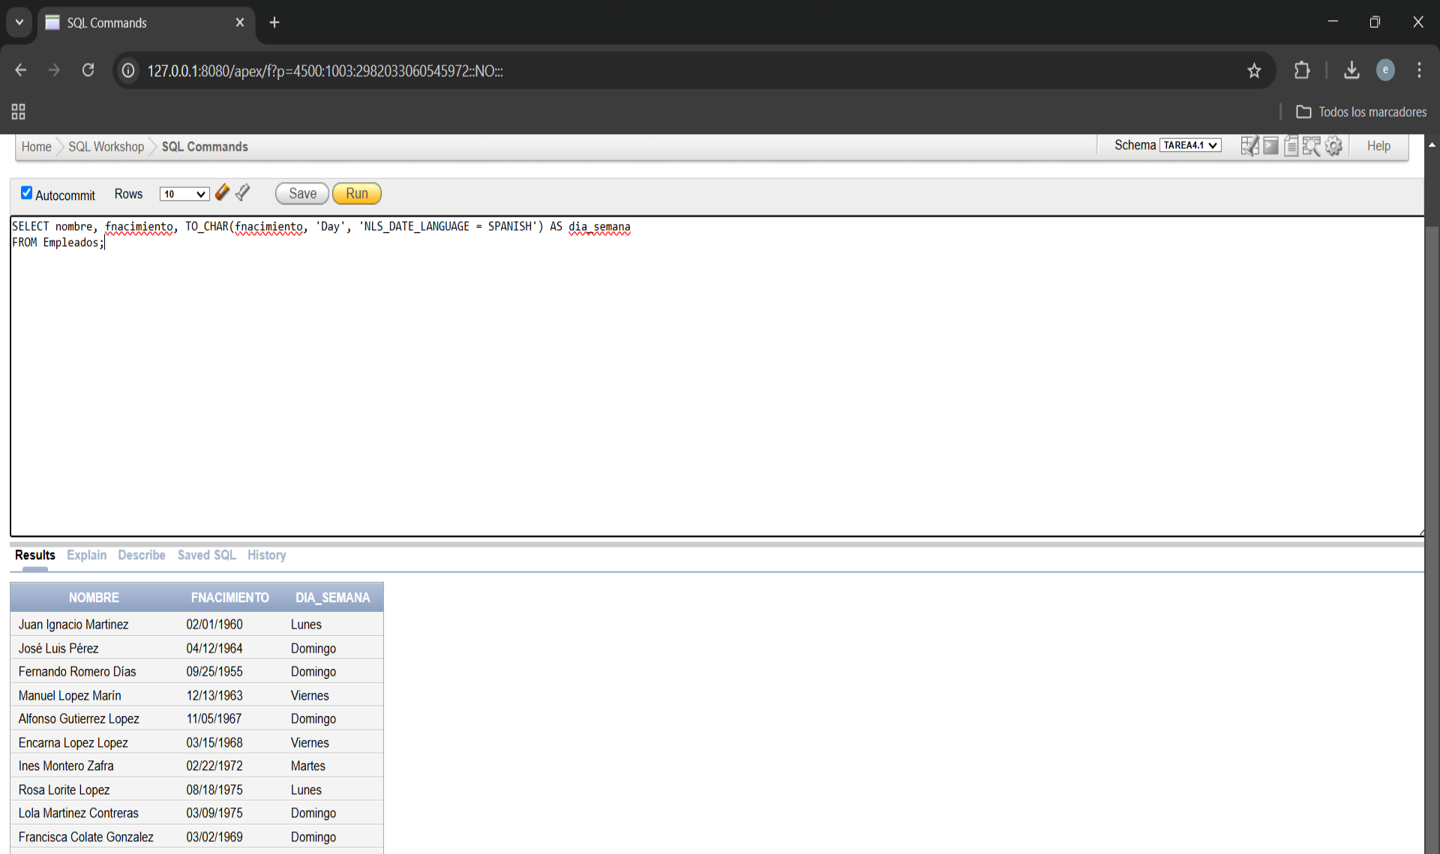

- Nombre y edad de los empleados.

SELECT nombre,
FLOOR(MONTHS_BETWEEN(SYSDATE, fnacimiento) / 12) AS edad
FROM Empleados;

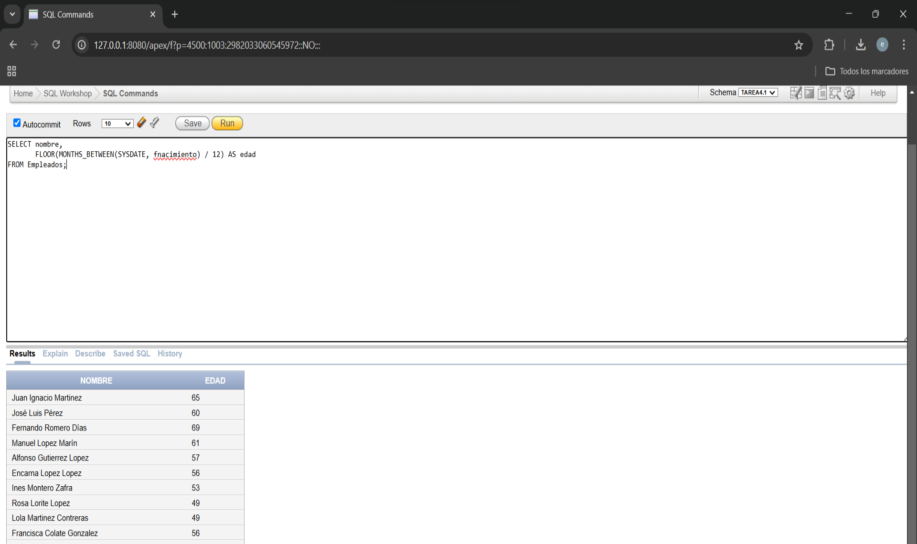
- Nombre, edad y número de hijos de los empleados que tienen más de 50 años y tienen hijos.

SELECT nombre,
FLOOR(MONTHS_BETWEEN(SYSDATE, fnacimiento) / 12) AS edad,
hijos
FROM Empleados
WHERE FLOOR(MONTHS_BETWEEN(SYSDATE, fnacimiento) / 12) > 50
AND hijos > 0;

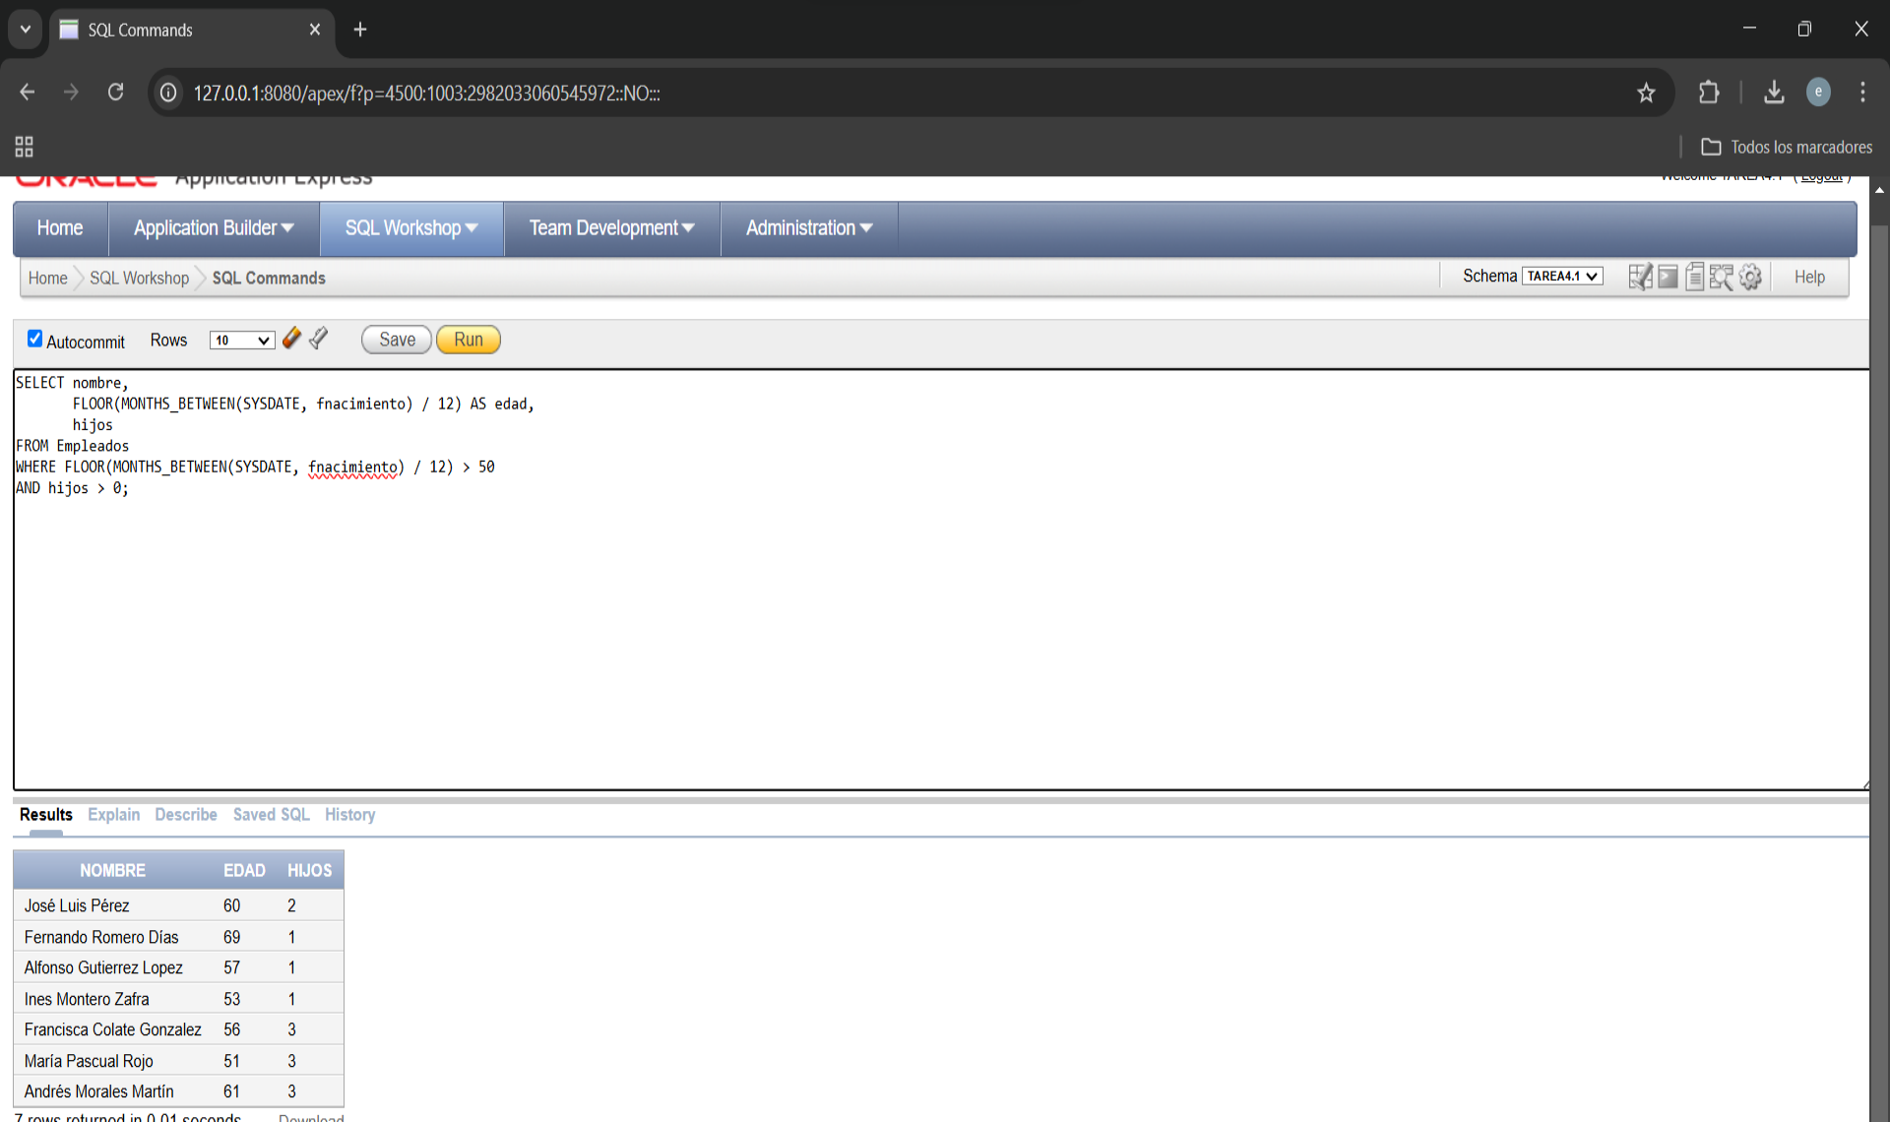

- Nombre, edad de los empleados y nombre del departamento de los empleados que han trabajado en más de un departamento.

SELECT e.nombre,
FLOOR(MONTHS_BETWEEN(SYSDATE, e.fnacimiento) / 12) AS edad,
d.nombre AS nombre_departamento
FROM Empleados e
JOIN Trabajan t ON e.codigo = t.cod_emp
JOIN Departamentos d ON t.cod_dep = d.codigo
WHERE e.codigo IN (SELECT cod_emp
FROM Trabajan
GROUP BY cod_emp
HAVING COUNT(cod_dep) > 1);

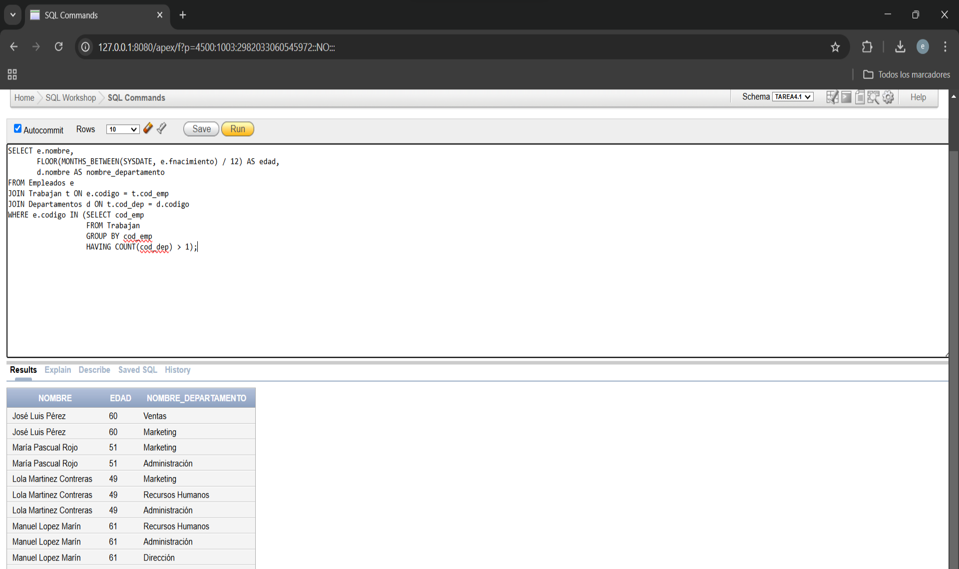

- Nombre, edad y número de cuenta de aquellos empleados cuya edad es múltiplo de 3.

SELECT nombre,
FLOOR(MONTHS_BETWEEN(SYSDATE, fnacimiento) / 12) AS edad,
cuenta
FROM Empleados
WHERE MOD(FLOOR(MONTHS_BETWEEN(SYSDATE, fnacimiento) / 12), 3) = 0;

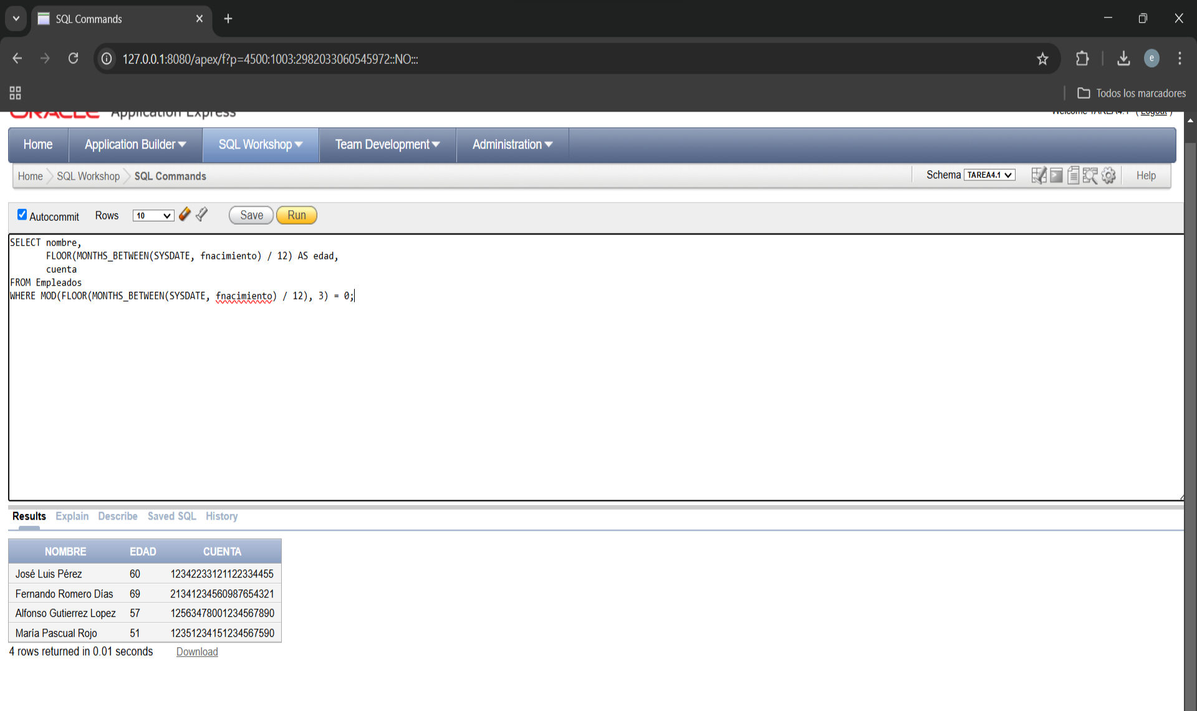

- Nombre e ingresos percibidos empleado más joven y del más longevo.

SELECT e.nombre, SUM(j.ingreso) AS ingresos_totales
FROM Empleados e
JOIN Just_nominas j ON e.codigo = j.cod_emp
WHERE e.fnacimiento = (SELECT MIN(fnacimiento) FROM Empleados)
OR e.fnacimiento = (SELECT MAX(fnacimiento) FROM Empleados)
GROUP BY e.nombre;

